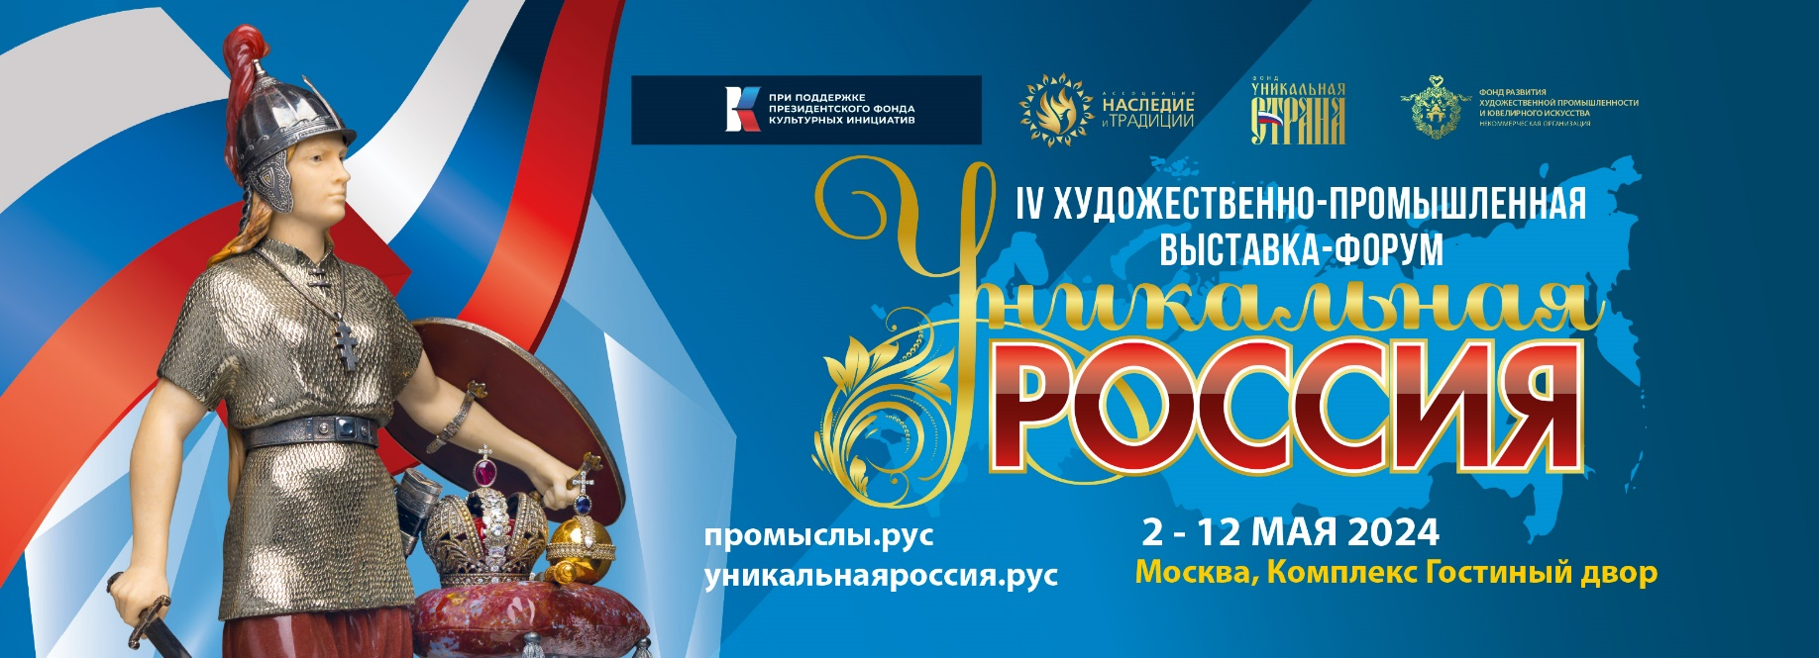
ПРЕСС-РЕЛИЗ
IV Художественно-промышленная выставка-форум
«Уникальная Россия»

Со 2 по 12 мая 2024 года в Комплексе Гостиного двора г. Москвы пройдет IV Художественно-промышленная выставка-форум «Уникальная Россия».
«Уникальная Россия» - крупнейшая выставка, демонстрирующая все разнообразие декоративно-прикладного, ювелирного искусства и народных художественных промыслов России. На выставке-форуме будут также представлены живопись, историко-музейная экспозиция, православное искусство, скульптура, архитектура, антиквариат. Мероприятие будет сопровождаться деловой, культурной и конкурсной программами, модными показами и презентациями.
Проведение Выставки-форума реализуется при поддержке Президентского фонда культурных инициатив.
Цель выставки - показать Россию как страну уникальных возможностей, которая бережно хранит и развивает традиции многонационального народа, многообразие культуры и народного искусства, самобытность каждого региона.
Экспозиция и программа
«Уникальная Россия» - это:
- более 20 экспозиций внутри одной выставки на протяжении 2-х недель
- более 700 экспонентов
- более 50 мероприятий деловой программы, которые охватывают широкий спектр культурно-исторической и общественно-экономической жизни России
- более 70 регионов России, представивших шедевры народных художественных промыслов и выдающиеся произведения современного искусства
- масштабная историческая экспозиция, показывающая преемственность выставочного движения в России
- важнейшая патриотическая платформа, формирующая облик современной России с учетом её богатейшего культурно-исторического наследия и перспектив развития
- современная коммуникационная площадка, объединяющая творцов, мастеров различного профиля, искусствоведов, общественных деятелей и меценатов, коллекционеров, этнографов и культурологов.
- живой сплав традиций и современности в актуальном искусстве страны.

В рамках деловой и культурной программы выставки-форума состоятся, в частности, Форум «Медиа Россия», бизнес-форум «Креативная Россия», Международный музыкальный ЭкоКультурный Фестиваль «ВОТЭТНО!», I Евразийский цивилизационный форум и много других разноплановых мероприятий. Будут подведены итоги всероссийских конкурсов «Золотые руки России» и «Уникальные мастера России», состоится Третья церемония награждения сестёр милосердия наградой «За самоотверженный и милосердный труд».
В ряду центральных событий на «Уникальной России» - масштабное празднование юбилеев таких легендарных предприятий народных художественных промыслов России, как «Палех» (100 лет), «Торжокские злоатошвеи» (130 лет), «Агидель» (60 лет), и также мероприятия, посвященные юбилеям выдающихся деятелей культуры и науки и общественной жизни нашей страны – С.Ю. Витте (185-лет), Е.Ф. Канкрина (250 лет), Д.И.Менделеева (190 лет) и Н.К.Рериха (150 лет).
Сразу на несколько дней а рамках культурной программы развернутся два масштабных события, посвященные моде - Этноподиум в Гостином Дворе. Фестиваль «Взором на восток» (в нем примут участие известные дизайнеры современной этнической моды из разных регионов России - Иркутская, Красноярская области, Бурятия, Тыва, Чувашия, Татарстан, Башкортостан и др.) и Дни моды российских дизайнеров «Уникальная Россия» в Гостином Дворе, представляющие работы молодых перспективных модельеров.
Сроки проведения выставки «Уникальная Россия» в мае совпадают с двумя великими датами, первостепенными для нашей страны. 5 мая всеми православными верующими будет отмечаться Светлая Пасха. 9 мая Россия будет праздновать свой самый героический и светлый праздник - 79-ю годовщину Победы в Великой Отечественной войне. Выставка «Уникальная Россия» разумеется, не могла остаться в стороне. Специальные мероприятия, приуроченные к этим двум событиям, будут включать в себя праздничный концерт, тематические конференции и ряд интерактивных мероприятий для всех горожан – посетителей выставки.

Организатор выставки - Ассоциация «Организаций народных художественных промыслов, ремесленников и художников «Наследие и традиции». Существенный вклад в проведение выставки-форума и поддержку Ассоциации вносят Фонд «Уникальная Страна» и Фонд развития художественной промышленности и ювелирного искусства.
Подробная информация о всех событиях выставки на официальных сайтах:
УникальнаяРоссия.рус www.промыслы.рус
Президентский фонд культурных инициатив:
https://t.me/pfci_grants, https://vk.com/pfci.grants
Информационные партнеры: Информационное агентство ИнтерМедиа, «Русское радио», Русский народный телеканал «Жар Птица», «Аргументы недели», «Труд», «Литературная газета», Культура.РФ, Km.ru, Дни.ру, ИА «Музыкальный клондайк», АртМосковия, Modern Megapolis Guide, MODA&ART in Russia, Типичная Москва, Daily Moscow, Вести Подмосковья, ИА Anna-news, «Президент», «Русский ювелир», «Ювелирная Россия», «Крестьянка», JEWEL&TRAVEL, Промыслы.рф, «Сделано в России», «Хелпинвер», «Ярмарка Мастеров», Ассоциация МАПП, «Новая деревня», TRIP2RUS.RU, «Травел Эксперт», Masterjournal , Изд-во «Формат-М».
Информационная поддержка: ТК «Первый», «Россия 1», «Россия 24», «Москва 24», «ТВ Центр», «Доверие», «Домашний»; «Аргументы и факты», газета «Метро», «Регионы России», «ИА ИТАР-ТАСС», «РИА Новости»
Аккредитация для СМИ: pr@maestro1975.ru, pr@uniquerussia.ru
Владимир Преображенский +7 (926) 160-12-31
Жанна Христофорова +7 (910) 402-22-82

